# AVIS DE COURSE

***Championnat Manche Est / Interligue***

***Du samedi 4 au 5 octobre 2025***

***Société des régates de Le Havre***

***Grade 4***

La mention [NP] dans une règle signifie qu’un bateau ne peut pas réclamer (No Protest) contre un autre bateau pour avoir enfreint cette règle. Cela modifie la RCV 60.1. Placer [NP] au début de chaque règle Lorsqu’une règle ne pourra pas faire l’objet d’une réclamation par un bateau.

La mention [DP] dans une règle signifie que la pénalité pour une infraction à cette règle peut, à la discrétion du jury, être inférieure à une disqualification. Placer [DP] au début de chaque règle à laquelle cela s’applique.

# Prévention des violences et incivilités

La FFVoile rappelle que les manifestations sportives sont avant tout un espace d’échanges et de partages ouvert et accessible à toutes et à tous.

A ce titre, il est demandé aux concurrents, aux concurrentes, aux accompagnateurs et aux accompagnatrices de se comporter en toutes circonstances, à terre comme sur l’eau, de façon courtoise et respectueuse indépendamment de l’origine, du genre ou de l’orientation sexuelle des autres participants et participantes.

# 1 REGLES

La compétition est régie par

1.1 les règles telles que définies dans Les Règles de Course à la Voile.

1.2 les prescriptions nationales traduites en anglais pour les concurrents non francophones [en Annexe Prescriptions].

1.3 les règlements fédéraux, notamment le règlement technique des pratiques sportives compétitives et chartes de la FFVoile.

1.4 Le règlement du classement national des coureurs ILCA France et le règlement du championnat Manche Est ILCA France.

Le règlement du classement national des coureurs ILCA France spécifie qu’une course ne peut être lancée s’il n’y a pas 5 nœuds pendant la procédure de départ.

1.5 En cas de traduction de cet AC, le texte français prévaudra.

# 2 INSTRUCTIONS DE COURSE (IC)

2.1 Les IC seront disponibles et les annexes éventuelles seront affichées sur le tableau officiel (vitres du restaurant du club au 1er étage) et disponibles en version électronique sur le groupe WhatsApp dédié à la régate.

2.2 Les IC seront publiées selon la prescription fédérale.

# 3 COMMUNICATION

3.1 Le tableau officiel d’information en ligne est consultable sur le groupe WhatsApp dédié à la régate.

3.2 [DP] [NP] Pendant qu’il est en course à partir du premier signal d’avertissement jusqu’à la fin de la dernière course du jour sauf en cas d’urgence, un bateau ne doit ni émettre ni recevoir de données vocales ou de données qui ne sont pas disponibles pour tous les bateaux.

# 4 ADMISSIBILITÉ ET INSCRIPTION

Conformément à la RCV76.1, les organisateurs refuseront ou annuleront l’inscription de tous concurrents de nationalité ou arborant la nationalité Russes ou Biélorusses et la participation de bateaux dont le propriétaire ou le gestionnaire est un individu ou une entité Russe ou Biélorusse.

4.1 La compétition est ouverte à tous les bateaux de la classe ILCA 7, ILCA 6, ILCA 4.

4.2 Les bateaux admissibles doivent se préinscrire par internet en ligne via l’adresse suivante :

<http://francelaser.org/inscriptions/Formulaire?regate=326> au plus tard le 1er octobre

4.3 Majoration de 10 euros passés la date du 27 septembre 2025

- Leur licence Club FFVoile mention « compétition » valide attestant la présentation préalable d’un certificat médical de non-contre-indication à la pratique de la voile en compétition.

- Une autorisation parentale pour les mineurs.

- La carte EurILCA 2025 reçue après adhésion à ILCA FRANCE sur sa boite email. Si non inscrit à

ILCA FRANCE se rendre sur : <http://www.francelaser.org/Nouveau/index.html>

Si nécessaire, l’autorisation de port de publicité 2025

Les concurrents étrangers (chaque membre de l’équipage) ne possédant pas de licence FFVoile doivent présenter au moment de leur inscription.

* Un justificatif de leur appartenance à une Autorité Nationale membre de World Sailing.
* L’attestation d’appartenance à la classe ILCA 2025
* Un justificatif d’assurance valide en responsabilité civile avec une couverture minimale de 1,5 million d’Euros.

- Un certificat médical de non-contre-indication à la pratique de la voile en compétition datant de moins d’un an (rédigé en français ou en anglais) ainsi qu’une autorisation parentale pour les mineurs.

# 5 DROIT A PAYER

Les droits d’inscription requis sont les suivants :

|  |  |  |
| --- | --- | --- |
| **Classe** | **Droits d’inscription jusqu’au**  **26 septembre 2025** | **Droits à partir du**  **27 septembre 2025** |
| ILCA 7 ILCA 6 ILCA 4 | 50 € | 60 € |

Le règlement des droits est à réaliser sur le site De la SRH à l’adresse suivante : <https://srh.axyomes.com/client/regate_1.php?session=CL4261107384I22&ref=22&cnouveau=1&stage_id=3075&placeValuesBeforeTB_=savedValues&TB_iframe=true&height=916&width=1854&modal=true>

# 6 PUBLICITE

6.1 [DP] [NP] Les bateaux [doivent] [peuvent être tenus] d’afficher la publicité choisie et fournie par l’autorité organisatrice. Voir le Code de Publicité World Sailing et le Règlement de Publicité de la FFVoile. Inclure d’autres informations applicables liées à la publicité.

6.2 [DP] [NP] L’autorité organisatrice peut fournir des dossards que les concurrents sont tenus de porter comme autorisé par le Code de Publicité de World Sailing.

Voir le Code de Publicité de World Sailing et le Règlement de Publicité de la FFVoile.

# 7 PROGRAMME

7.1 Programme à terre

Confirmation d’inscription Samedi 04 octobre 2025 de 09 H30 à 12H00.

7.2 Contrôle : Adhésion ILCA France : obligatoire.

7.3 Jours de course

|  |  |  |
| --- | --- | --- |
| Date | Heure du premier signal  d’avertissement | Classes |
| Samedi 04 octobre 2025 | 14 H 30 | ILCA 7  ILCA 6  ILCA 4 |
| Dimanche 05 octobre 2025 ~~!~~ | 10H30 | ILCA 7  ILCA 6  ILCA 4 |

Le dernier départ est à 15 h30 le dimanche.

Remise des prix et résultats à 16h30.

# 9 CONTRÔLE DE L’ÉQUIPEMENT

Non utilisé

# 10 VÊTEMENTS ET ÉQUIPEMENT

Non utilisé

# 11 LIEU

11.1 L’Annexe A fourni le plan du lieu de la compétition.

11.2 L’Annexe B indique l’emplacement des zones de course.

# 12 LES PARCOURS

Le parcours à effectuer sera le suivant : parcours de type triangle olympique.

**13SYSTÈME DE PÉNALITÉ**

La RCV 44.1 n’est pas modifiée ; la pénalité reste de deux tours.

# 14 CLASSEMENT

Le nombre de courses devant être validées pour constituer une série est de 2.

Le système de classement utilisé est le Système de Points à Minima de L’Annexe A des RCV.

Quand 3 courses ou plus ont été validées, le classement général d’un bateau sera le total de ses courses moins la plus mauvaise.

# 15 BATEAUX ACCOMPAGNATEURS

[DP] [NP] Les bateaux accompagnateurs doivent avoir à bord :

* Des gilets de sauvetage (mini 50N) portés en permanence par toutes les personnes à bord.
* Une VHF.
* Un couteau.
* Une ancre et une ligne de mouillage adaptée.
* Un bout de remorquage flottant de 10mm de diamètre et de 15m de long.
* Un dispositif de coupe circuit en cas de chute qui doit être connecté au pilote tant que le moteur est en marche (en accord notamment avec la division 240).

Les pilotes des bateaux accompagnateurs doivent se conformer à toute demande des arbitres ou des représentants de l’autorité organisatrice, particulièrement celles concernant l’assistance.

Les bateaux accompagnateurs doivent respecter les règles de navigation en vigueur localement, en particulier le respect des limitations de vitesse dans les différentes zones.

# 16 BATEAUX LOUÉS OU PRÊTÉS

[DP] [NP] Un bateau loué ou prêté peut porter des lettres de nationalité ou un numéro de voile non conformes à ses règles de classe, à condition que le comité de course ait approuvé son identification de voile avant la première course.

# 17 EMPLACEMENT

[DP] [NP] Les bateaux doivent rester à l’emplacement qui leur a été attribué pendant qu’ils sont sur le terre-plein

# 18 PROTECTION DES DONNÉES

Droit à l’image et à l’apparence : En participant à cette compétition, le concurrent et ses représentants légaux autorisent l’AO, la FFVoile et leurs sponsors à utiliser gracieusement son image et son nom, à montrer à tout moment (pendant et après la compétition) des photos en mouvement ou statiques, des films ou enregistrements télévisuels, et autres reproductions de lui-même prises lors de la compétition, et ce sur tout support et pour toute utilisation liée à la promotion de leurs activités.

18.1 Utilisation des données personnelles des participants : En participant à cette compétition, le concurrent et ses représentants légaux consentent et autorisent la FFVoile, ainsi que l’autorité organisatrice à utiliser et stocker gracieusement leurs données personnelles pour une durée allant jusqu’à un an après la fin de la présente compétition. Il est précisé que les données sportives, notamment les résultats à la compétition susvisée, sont stockées pendant 30 ans à compter de la compétition. Elles sont uniquement destinées aux services fédéraux, aux organes déconcentrés (Ligues et Comités départementaux et club dans lequel la licence a été prise), et aux prestataires aux fins de dispense de nos services (prestataires techniques de gestion des données sportives).Conformément au Règlement Général sur la Protection des Données (RGPD), tout concurrent ayant communiqué des données personnelles à la FFVoile peut exercer son droit d'accès aux données le concernant, les faire rectifier et, selon les situations, les supprimer, les limiter, et s’y opposer, en contactant dpo@ffvoile.fr ou par courrier au siège social de la Fédération Française de Voile en précisant que la demande est relative aux données personnelles.

# 19 ETABLISSEMENT DES RISQUES

La RCV 3 stipule : « La décision d’un bateau de participer à une course ou de rester en course est de sa seule responsabilité. » En participant à cette compétition, chaque concurrent accepte et reconnaît que la voile est une activité potentiellement dangereuse avec des risques inhérents. Ces risques comprennent des vents forts et une mer agitée, les changements soudains de conditions météorologiques, la défaillance de l’équipement, les erreurs dans la manœuvre du bateau, la mauvaise navigation d’autres bateaux, la perte d’équilibre sur une surface instable et la fatigue, entraînant un risque accru de blessures. Le risque de dommage matériel et/ou corporel est donc inhérent au sport de la voile.

# 20 PRIX

Des coupes seront remises aux 3 premiers de chaque série (ILCA 4, 6 et 7) :

A la première féminine ILCA 4 et ILCA 6

Au premier master ILCA 6 et ILCA 7

# 21 INFORMATIONS COMPLEMENTAIRES

Mail : [srh@lesregates.com](mailto:srh@lesregates.com)

# PRESCRIPTIONS DE LA FÉDÉRATION FRANÇAISE DE VOILE (FFVOILE)

**AUX REGLES DE COURSE A LA VOILE 2025-2028**

**Version du 15 octobre 2024**

**Prescription de la FFVoile à la règle 25.1 (*Avis de course, instructions de course et signaux*)**

Pour les compétitions de grade 4 et 5, l'utilisation des avis de course et des instructions de course types intégrant les spécificités de la compétition est obligatoire. Cette utilisation est recommandée pour les compétitions de grades supérieurs. Les compétitions de grade 4 pourront déroger à cette obligation, après accord écrit de la FFVoile, obtenu avant la publication de l’avis de course. Pour les compétitions de grade 5, la publication des instructions de course types sera considéré comme suffisant pour l’application de la règle 25.1. Ces documents types sont téléchargeables sur l’espace arbitrage de la FFVoile. https://arbitrage.ffvoile.fr

**(*) Prescription de la FFVoile à la règle 60.5(d) (*Décisions des réclamations concernant les règles de classe*)**

Le jury peut demander aux parties dans la réclamation, préalablement aux opérations de contrôle, une caution couvrant le coût des vérifications consécutives à une réclamation concernant une règle de classe.

# (*) Prescription de la FFVoile à la règle 65.1 (*Responsabilité légale*)

Toute question ou demande relative à la responsabilité légale résultant d'un incident alors qu'un bateau était soumis aux règles de course à la voile relève de la juridiction des tribunaux compétents et ne peut être examinée et traitée par un jury. Un bateau qui effectue une pénalité ou abandonne n'admet pas de ce fait qu'il a enfreint une règle ou qu’il a engagé sa responsabilité légale.

**(*) Prescription de la FFVoile à la règle 70.3(b) *(Appels et demandes auprès d’une autorité nationale)***

La suppression du droit d’appel est soumise à un accord écrit de la FFVoile, obtenu au moins 2 mois avant la compétition. Cette autorisation devra être affichée au tableau officiel d’information pendant la compétition.

**(*) Prescription de la FFVoile à la règle 76.1 *(Exclusion de bateaux ou de concurrents)***

Une autorité organisatrice ou un comité de course ne doit pas rejeter ou annuler l'inscription d'un bateau ou exclure un concurrent qui est éligible selon l'avis de course et les instructions de course pour une raison arbitraire.

**(*) Prescription de la FFVoile à la règle 78.1 (*Conformité aux règles de classe ; certificats)***

Le propriétaire ou le responsable du bateau doit, sous sa seule responsabilité, s’assurer en outre que son bateau est conforme aux règles d’armement et de sécurité prescrites par les lois, décrets et règlements de l’Administration.

**(*) Prescription de la FFVoile à la règle 86.3 (*Modifications aux règles de course*)**

Une autorité organisatrice qui désire modifier une des règles listées en 86.1(a) pour développer ou expérimenter des règles proposées doit au préalable soumettre les modifications à la FFVoile pour obtenir son accord écrit et lui rendre compte des résultats dès la fin de la compétition. Cette autorisation doit être mentionnée dans l’avis de course et les instructions de course et être affichée au tableau officiel d’information pendant la compétition.

**(*) Prescription de la FFVoile à la règle 88.2 (*Modifications ou suppression des prescriptions nationales)***

Aucune prescription de la FFVoile ne doit être modifiée ou supprimée dans les instructions de course, sauf pour les compétitions pour lesquelles un jury international a été nommé. Dans ce cas, les prescriptions marquées d’un astérisque (*) ne doivent être ni modifiées ni supprimées dans les instructions de course. (Seule la traduction officielle des prescriptions téléchargeable sur l’espace arbitrage de la FFVoile doit être utilisée pour l’application de la règle 90.2(b)).

# (*) Prescription de la FFVoile à la règle 91(a) (*Nombre minimal de membres du jury*)

Le jury doit être composé d’un nombre minimal de membres conforme aux dispositions des règlements fédéraux de la FFVoile, sauf dérogation accordée par la FFVoile.

# (*) Prescription de la FFVoile à la règle 91(b) (*Désignation d’un jury international*)

# La désignation d’un jury international conforme aux exigences de l’annexe N est soumise à l’accord écrit préalable de la FFVoile. Cette autorisation devra être affichée au tableau officiel d’information pendant la compétition.

**Prescription de la FFVoile au préambule de l’annexe R (*Procédures pour les appels et les demandes*)**

Les appels doivent être adressés à : Fédération Française de Voile, Jury d’Appel - 17 rue Henri-Bocquillon, 75015 Paris – adresse mail : [jury.appel@ffvoile.fr](mailto:jury.appel@ffvoile.fr) en utilisant de préférence le formulaire d’appel téléchargeable sur l’espace arbitrage de la FFVoile.

**Prescriptions of the Fédération Française de Voile (**FFVoile)

**Racing Rules of Sailing 2025-2028**

**Version of 15th of October 2024**

**FFVoile Prescription to RRS 25.1 (Notice of race, sailing instructions and signals)**

For events graded 4 and 5, standard notices of race and sailing instructions including the specificities of the event shall be used. Events graded 4 may have dispensation for such requirement, after receipt of FFVoile approval, received before the notice of race has been published. For events graded 5, posting of sailing instructions will be considered as meeting the requirements of RRS 25.1 application. These standard documents can be downloaded on the “Arbitrage” website of FFVoile. https://arbitrage.ffvoile.fr

**(*) FFVoile Prescription to RRS 60.5(d) (Decisions on protests concerning class rules)**

The protest committee may ask the parties to the protest, prior to checking procedures, a deposit covering the cost of checking arising from a protest concerning class rules.

**(*) FFVoile Prescription to RRS 65.1 (Legal liability)**

Any question or request related to legal liability arising from an incident occurred while a boat was bound by the Racing Rules of Sailing depends on the appropriate courts and cannot be examined and dealt by a protest committee. A boat that retires from a race or accepts a penalty does not, by that such action, admit legal liability.

**(*) FFVoile Prescription to RRS 70.3(b) (Appeals and requests to a national authority)**

The denial of the right of appeal is subject to the written approval of the FFVoile, received at least 2 months before the event. This approval shall be posted on the official notice board during the event.

**(*) FFVoile Prescription to RRS 76.1 (Exclusion of boats or competitors)**

An organizing authority or race committee shall not reject or cancel the entry of a boat or exclude a competitor eligible under the notice of race and sailing instructions for an arbitrary reason.

**(*) FFVoile Prescription to RRS 78.1 (Compliance with class rules; certificates)**

The boat’s owner or other person in charge shall, under his sole responsibility, make sure moreover that his boat complies with the equipment and security rules required by the laws, by-laws and regulations of the Administration.

**(*) FFVoile Prescription to RRS 86.3 (Changes to the racing rules)**

An organizing authority wishing to change a rule listed in RRS 86.1(a) in order to develop or test new rules shall first submit the changes to the FFVoile, in order to obtain its written approval and shall report the results to FFVoile after the event. Such approval shall be mentioned in the notice of race and in the sailing instructions and shall be posted on the official notice board during the event.

**(*) FFVoile Prescription to RRS 88.2 (Changes or deletions to National prescriptions)**

Prescriptions of the FFVoile shall not be changed or deleted in the notice of race and sailing instructions, except for events for which an international jury has been appointed. In such case, the prescriptions marked with an asterisk (*) shall not be changed in the notice of race and sailing instructions. (The official translation of the prescriptions, downloadable on “Arbitrage” website of FFVoile shall be the only translation used to comply with RRS 90.2(b)).

**(*) FFVoile Prescription to RRS 91(a) (Minimum number of protest committee members)**

The protest committee shall be composed of a minimum number of committee members in accordance with the provisions of the federal regulations of the FFVoile, unless a derogation is granted by the FFVoile

**(*) FFVoile Prescription to RRS 91(b) (Appointment of an international jury)**

The appointment of an international jury meeting the requirements of Appendix N is subject to prior written approval of the FFVoile. Such approval shall be posted on the official notice board during the event.

**FFVoile Prescription to APPENDIX R (Procedures for appeals and requests)**

Appeals shall be sent to: Fédération Française de Voile, jury d’appel - 17 rue Henri Bocquillon, 75015 Paris

– email: jury.appel@ffvoile.fr, using preferably the appeal form downloadable on the “Arbitrage” website of FFVoile.

**ANNEXE ZONE DE COURSE**

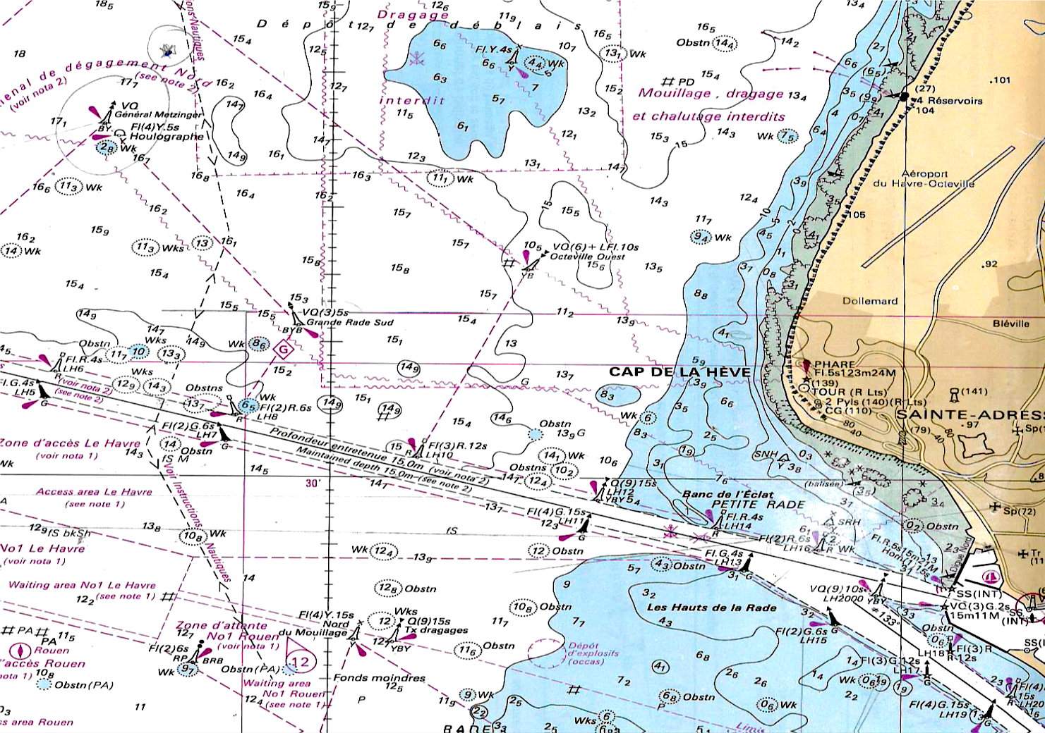

Navigation interdite dans le chenal du Havre

La zone de course sera située dans la baie du Havre avec en limite

Nord Ouest : Dépôt de dragage

Sud Ouest : LH 10

Sud : Chenal du Havre

**MAREE**

|  |  |  |  |  |  |  |  |
| --- | --- | --- | --- | --- | --- | --- | --- |
| Samedi 4 octobre | | | | Dimanche 5 octobre | | | |
| BM | 59 | 03h52 | 2,56m | BM | 76 | 04h44 | 1,95m |
| PM | 09h34 | 7,15m | PM | 10h17 | 7,61m |
| BM | 68 | 16h21 | 2,44m | BM | 84 | 17h11 | 1,88m |
| PM | 21h49 | 7,40m | PM | 22h31 | 7,83m |

**ANNEXE PARCOURS**

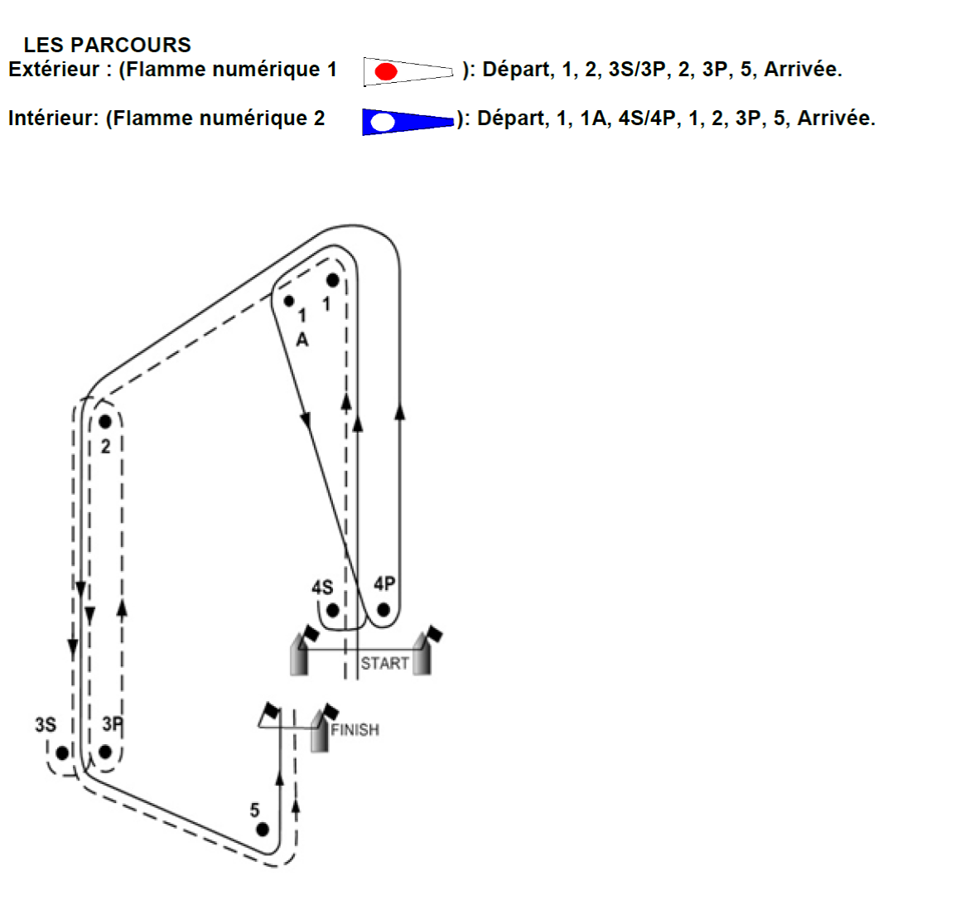

**FICHE D’INSCRIPTION ENTRAINEUR**

**Du 4 octobre au 5 octobre 2025**

**Au Havre**

**Société des Régates du Havre**

Nom : ________________________________

Prénom : ________________________________

Tél portable : ________________________________

N° de licence FFV : ________________________________

Club FFV : ________________________________

Embarcation / Longueur / CV : __________________/_____m_/_____CV

Immatriculation : ________________________________

Coureurs suivis :

|  |  |  |
| --- | --- | --- |
| **Nom du coureur** | **N° de voile** | **Série** |
|  |  |  |
|  |  |  |
|  |  |  |
|  |  |  |
|  |  |  |
|  |  |  |
|  |  |  |
|  |  |  |
|  |  |  |
|  |  |  |

* **Je souhaite être intégré au dispositif sécurité de la régate. Dans ce cas, je m’engage à participer activement à la sécurité sur la régate sous la responsabilité et direction du responsable sécurité désigné par l’organisation.**
* **Je m’engage à respecter la chartre des entraineurs éditée par la FFVoile.**

**Signature:**

**Accès :**

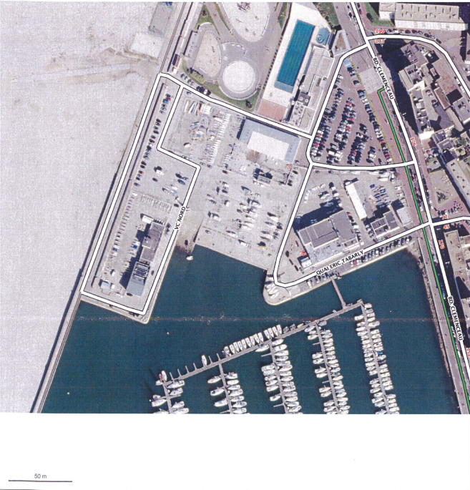

Parking dériveurs

Cale de mise à l’eau

Place pour les zodiacs

Parking remorques de route

Inscriptions, tableau officiel